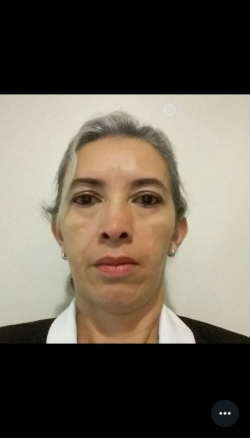**Claudia Virgínia Soares da Silva**

**Data de Nascimento:** 05/10/1972

**Endereço:** Ceilândia Norte.

**Telefone(s):** 3375-4795 / 99214-2512 / 99223-7790

**Estado civil:** Solteira.

**Objetivo**

Meu objetivo na empresa é aprender acima de tudo, crescer e colaborar para o crescimento da empresa.

**Formação acadêmica**

Ensino médio completo (Concluído em 2002).

**Cursos**

**DeSTAK Cursos-** Brigadista Particular, carga horária de 151h, concluído em Novembro de 2013.

Socorrista, carga horária de 92h, concluído em Novembro de 2013.

**Academia Atlas-** Vigilante carga horária 200h. Concluído em 10 de Fevereiro de 2017.

**Experiência Profissional**

Doméstica – Em residência de Senador Osmar Dias (1995-2010)

Empresa Planalto / Empresa Servicol – Copeira (2014-2015)

Empresa Oriente- Garçonete (2015-2016)

**Brasília – DF, 2018**